**ใบงานที่ 2 เรื่อง การใช้งาน Visual Basic เชื่อมต่อกับฐานข้อมูลเบื้องต้น**

**การทดลอง เรื่อง การใช้งานฐานข้อมูลเบื้องต้น**

**บันทึกผลการทดลองที่ 1**

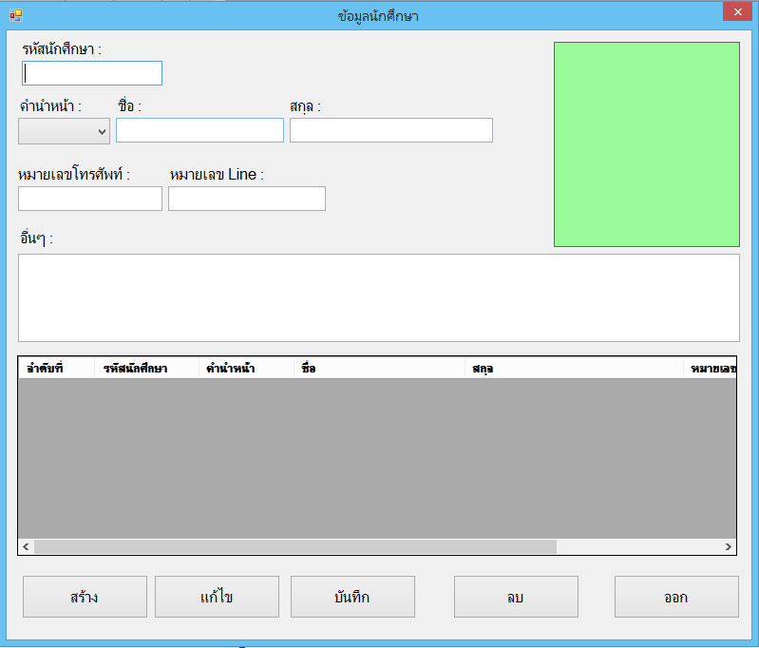

**บันทึกผลการทดลองที่ 2**

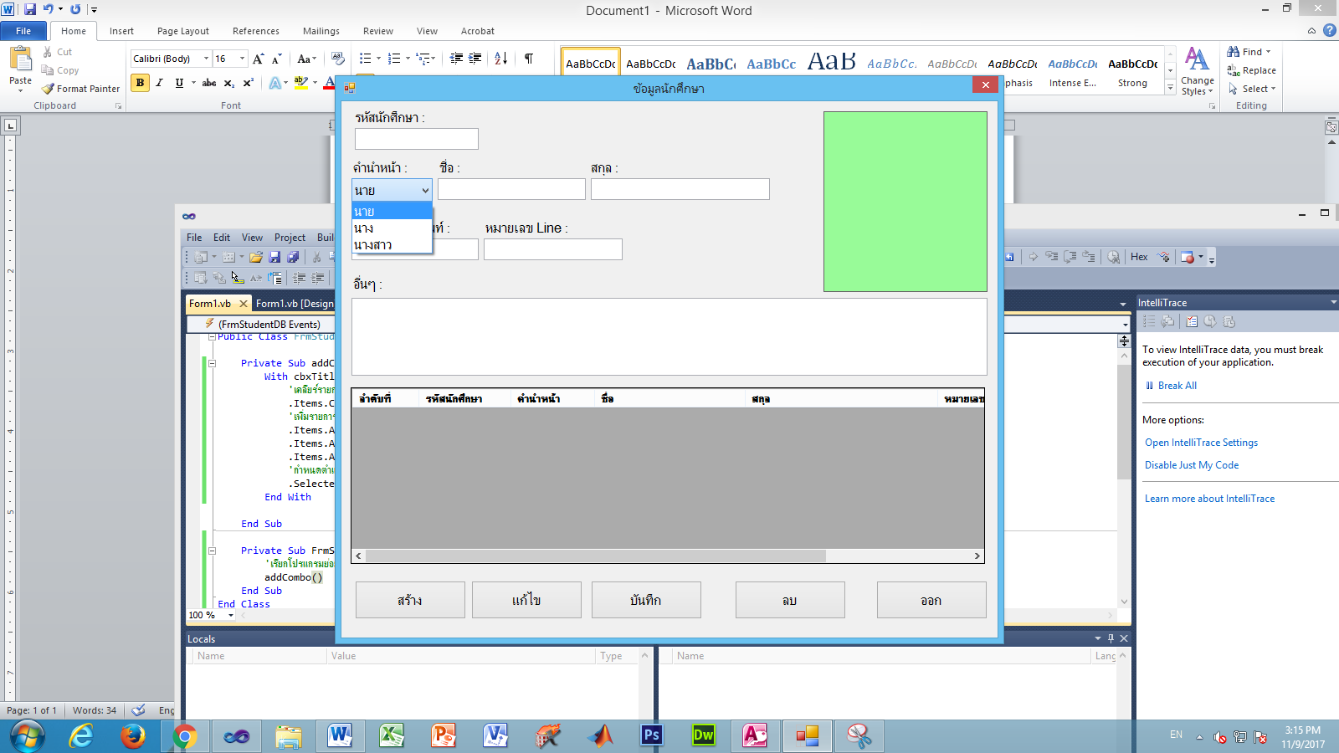

* ช่องคำนำหน้า มีแถบแสดงตัวเลือกโดยเพิ่มข้อความ นาย,นาง,นางสาว

**บันทึกผลการทดลองที่ 3**

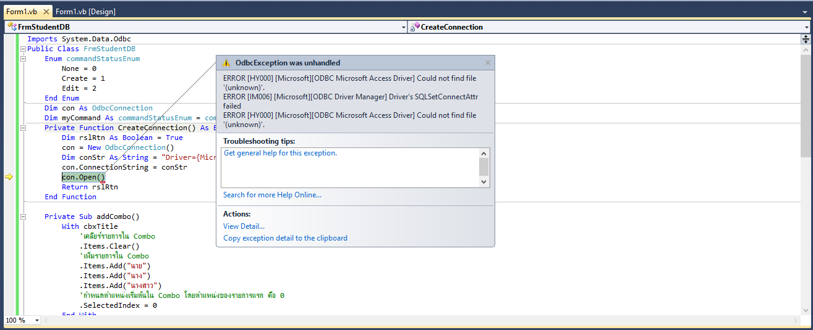

* เกิดข้อผิดพลาดตรง con.Open() เนื่องจาก ODBC Microsoft Access Driver ไม่พบไฟล์

**บันทึกผลการทดลองที่ 4**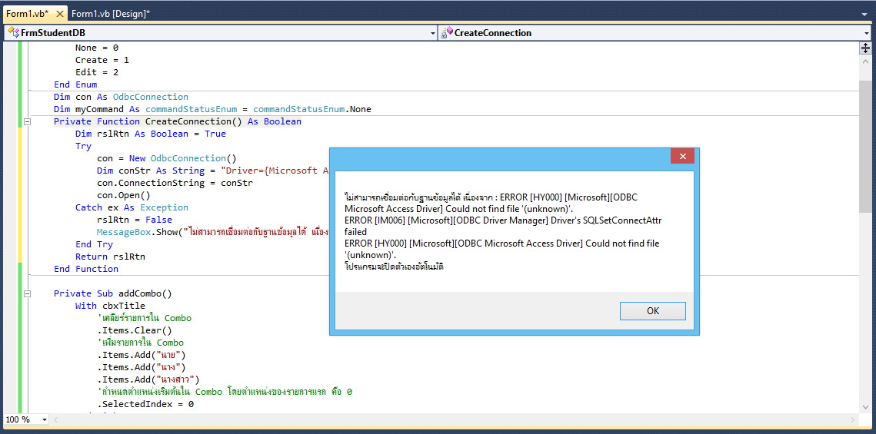

* เกิดข้อผิดพลาด ไม่สามารถเชื่อมต่อฐานข้อมูลได้ เนื่องจากค้นหาไฟล์ที่เชื่อมต่อไม่พบ

**บันทึกผลการทดลองที่ 5**

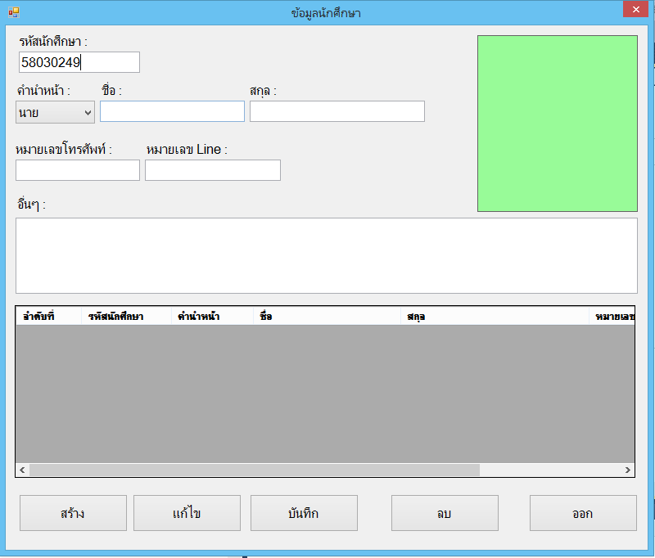

* เมื่อเพิ่มไฟล์สำหรับการเชื่อมต่อข้อมูลไว้ในโฟลเดอร์ Project เมื่อ Run โปรแกรมจะสามารถแสดงหน้าต่างข้อมูลนักศึกษาได้

**บันทึกผลการทดลองที่ 6**

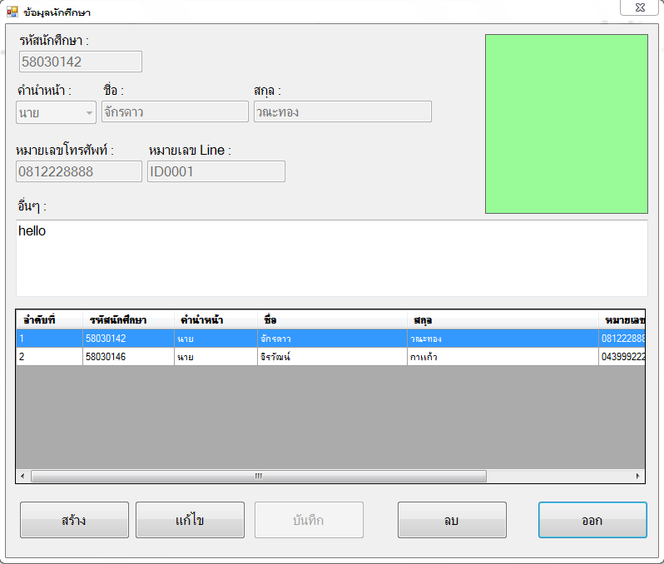

* หน้าต่างข้อมูลนักศึกษามีข้อมูลของนักศึกษาที่อยู่ในฐานข้อมูลปรากฏบนหน้าต่างแต่ไม่สามารถแสดงข้อมูลที่เลือกได้

**บันทึกผลการทดลองที่ 7**

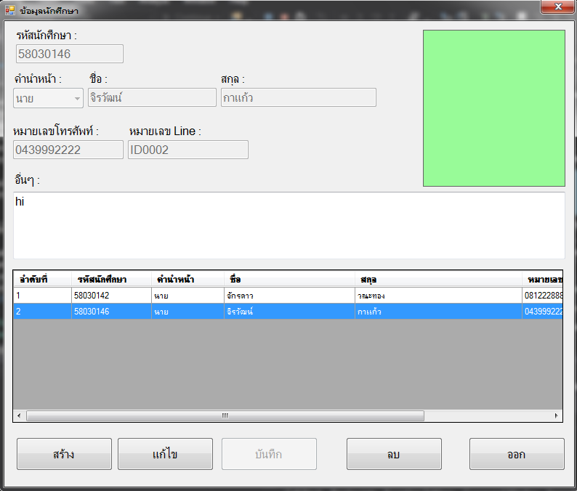

* หน้าต่างข้อมูลนักศึกษามีข้อมูลของนักศึกษาที่อยู่ในฐานข้อมูลปรากฏบนหน้าต่าง ซึ่งสามารถเลือกรายชื่อในฐานข้อมูลที่ต้องให้แสดงได้ สามารถแก้ไขข้อมูลได้

**บันทึกผลการทดลองที่ 8**

|  |  |
| --- | --- |
|  |  |
|  |  |

* สามารถสร้าง แก้ไข ลบข้อมูลในฐานข้อมูลได้

**สรุปผลการทดลอง**

การทดลองนี้ สามารถสร้างแบบฟอร์มหน้าต่างข้อมูลนักศึกษา เชื่อมโยงข้อมูลจากฐานข้อมูลในไฟล์ .mdb ข้อมูลนักศึกษาสามารถสร้าง แก้ไข และลบข้อมูลได้ด้วยหน้าต่างฟอร์มโดยไม่ต้องเข้าไปแก้ไขในไฟล์ฐานข้อมูล .mdb เมื่อมีการสร้าง แก้ไข หรือลบจะมีหน้าต่าง Message Box แสดงข้อความแจ้งการดำเนินการ และเมื่อต้องการลบข้อมูลจะมีหน้าต่าง Message Box แสดงข้อมูลเตือนยืนยันก่อนการลบข้อมูลทุกครั้ง

**คำถามท้ายการทดลอง**

1. จงเพิ่มส่วนของโปรแกรมให้สามารถใส่และแสดงรูปในช่อง Picture Box ที่ได้เตรียมไว้

* เพิ่มปุ่มอัพโหลดไฟล์

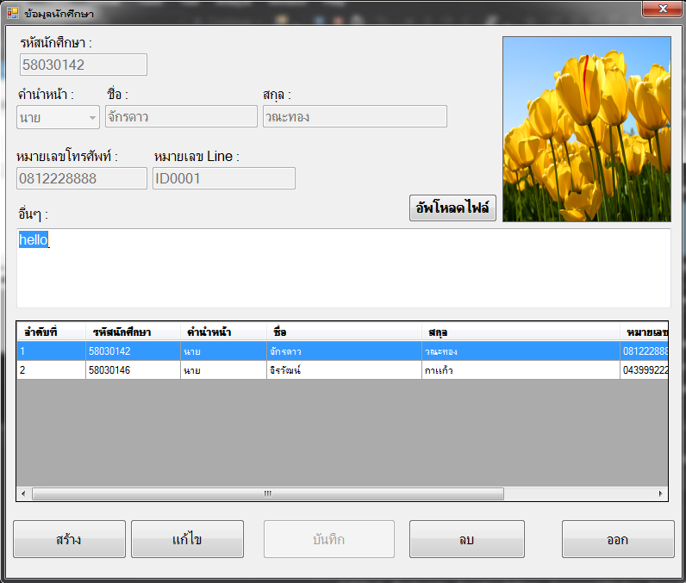

เพิ่มปุ่มอัพโหลดไฟล์

* สร้าง OpenFileDialog



* เพิ่มส่วนของโปรแกรมดังรูป

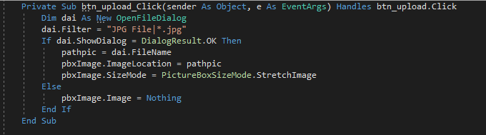

* กำหนดคุณสมบัติของ DataGridView1 ที่ชื่อ Columns

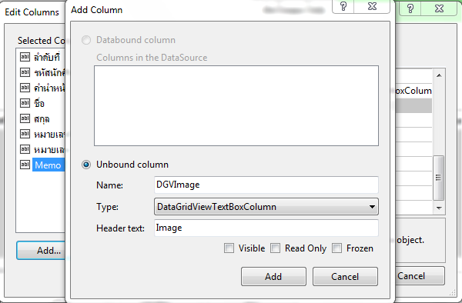

* เพิ่มส่วนของโปรแกรมดังรูป

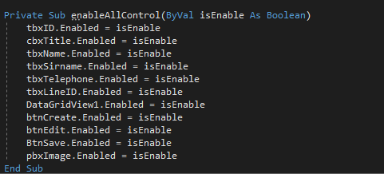

* และเพิ่ม

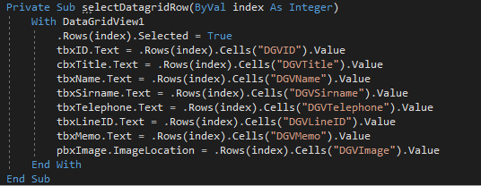

* และเพิ่ม

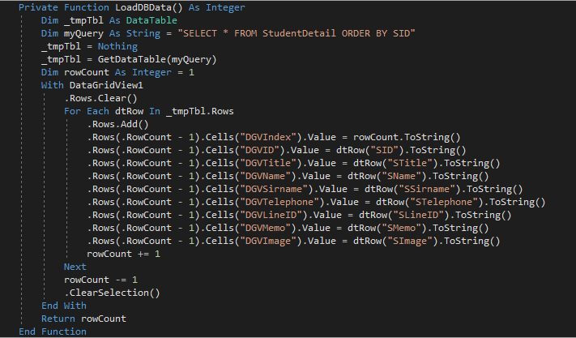

* เมื่อรันโปรแกรมจะสามารถเพิ่มรูปได้โดยการกดปุ่มแก้ไขหรือสร้าง เพิ่มข้อมูล เลือกปุ่มอัพโหลดไฟล์ แล้วทำการบันทึก สามารถเพิ่มรูปได้ตามบุคคลที่กำหนด

|  |  |
| --- | --- |
|  |  |
|  |  |